Стили
Стили предназначены для внешнего оформления документа и его абзацев, т.е. стили используются для форматирования документа. Стиль — это набор форматирующих команд, сохраняемый под уникальным именем для многократного использования. Форматирование текста с помощью стиля значительно быстрее, чем форматировать вручную каждый элемент текста, так как одна команда (стиль) автоматически форматирует группу параметров текста.
В практической деятельности часто используют следующие типы стилей:
- стиль символов;
- стиль заголовков;
- стиль абзацев;
- стили таблиц.
Стиль символа содержит параметры форматирования символов, включая шрифт, размер, начертание, положение и интервалы. Стиль абзаца содержит параметры форматирования абзацев, такие как междустрочные интервалы, отступы, выравнивание и позиции табуляции. Стили абзацев также могут содержать стили или параметры форматирования символов. Большинство стилей, используемых в Word, являются стилями абзацев. Стиль таблицы содержит параметры форматирования таблиц (при вставке таблицы, ей по умолчанию назначается стиль — сетка таблицы).
Назначение абзацам документа стандартных стилей Word обеспечивает быстрое изменение внешнего вида созданного документа за счет применения стилей из библиотеки стилей. Встроенные стили обеспечивают форматирование заголовков различных уровней и позволяют просматривать иерархическую структуру документа в режиме структура, а также быстро строить оглавление.
Кроме того, если для большинства абзацев документа используется стиль Обычный, вы сможете легко изменить его установки.

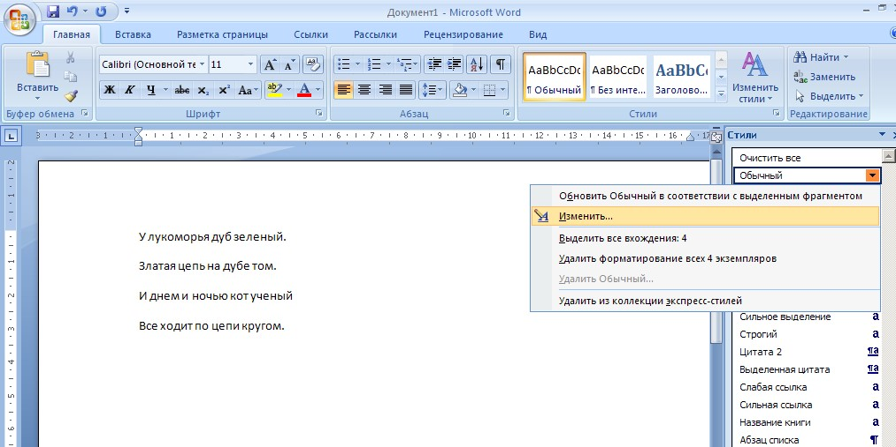

Стили можно изменять и создавать новые. Стиль Обычный является основой для большинства других стилей абзаца, поэтому при изменении стиля Обычный изменятся все основанные на нем стили.
Для создания нового стиля используют кнопку Создать стиль в окне стилей.
Затем стилю дают имя (основание – абзац можно оставить) и меняют его установки.
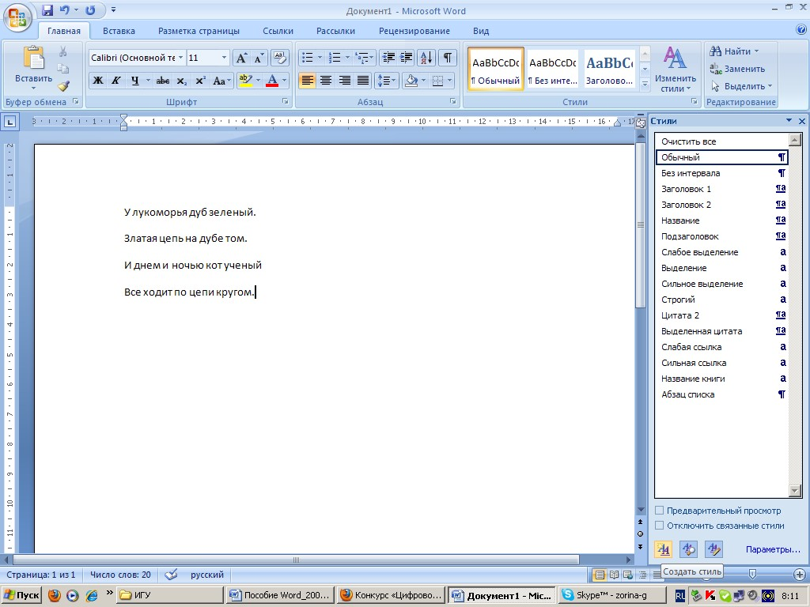

Создать стиль

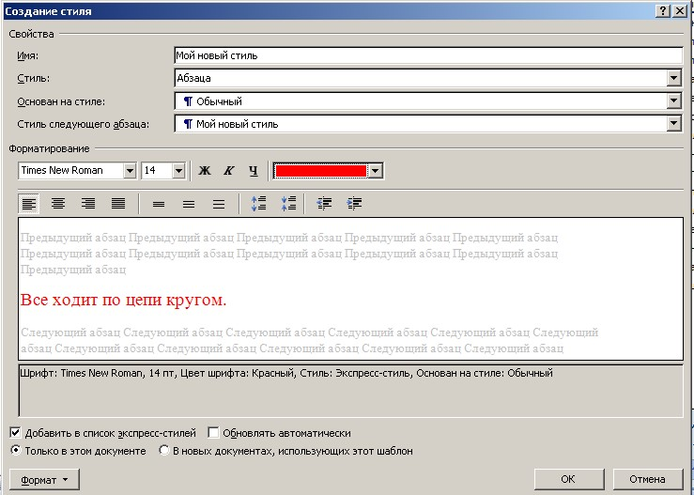

Для оформления заголовков используют встроенные стили Заголовок 1 и Заголовок 2. Их установки меняют по требованиям задания. Обычно стилем Заголовок 1 оформляют названия логических разделов работы (Содержание,
Введение, Глава 1, Глава 2, Заключение, Список использованной литературы). Стиль Заголовок 2 используют для оформления параграфов глав. Если заголовки работы оформлены стилями, то возможна вставка автособираемого гиперссылочного оглавления: Ссылки – Оглавление. Место вставки Оглавления определяется курсором. В рефератах, курсовых и выпускных квалификационных работах автособираемое оглавление помещают на листе, следующем за титульным. Названия Оглавление при этом переименовывают в Содержание.

Задания для самостоятельной работы. Каждое оформляется в отдельном файле. Задание 1
На основе стиля Обычный создать два стиля для форматирования текста в соответствии с установками русской и швейцарской типографики
У лукоморья дуб зелёный;
Златая цепь на дубе том:
И днём и ночью кот учёный
Всё ходит по цепи кругом;
Идёт направо - песнь заводит,
Налево - сказку говорит.
Там чудеса: там леший бродит,
Русалка на ветвях сидит;
Там на неведомых дорожках
Следы невиданных зверей;
Избушка там на курьих ножках
Стоит без окон, без дверей.
Там лес и дол видений полны;
Там о заре прихлынут волны
На брег песчаный и пустой,
И тридцать витязей прекрасных
Чредой из вод выходят ясных,
И с ними дядька их морской.
Там королевич мимоходом
Пленяет грозного царя;
Там в облаках перед народом
Через леса, через моря
Колдун несёт богатыря.
В темнице там царевна тужит,
А бурый волк ей верно служит;
Там ступа с Бабою Ягой
Идёт, бредёт сама собой,
Там царь Кащей над златом чахнет;
Там русский дух... там Русью пахнет.
Задание 2

Создайте стили для форматирования текста. Значения параметров для стилей следующие:
Стиль «Эпиграф»:
Параметр | Значение параметра
Гарнитура | Times New Roman
Кегль | 12
Начертание | Курсив
Выравнивание | Правый край

Стиль «Заголовок» на основе стиля «Заголовок 1»
Параметр | Значение параметра
Гарнитура | Arial
Кегль | 14 пт
Выравнивание | Левый край
Видоизменение | Все прописные
Интервал перед | 10 пт
Интервал после | 10 пт

Стиль «Параграфы текста»
Параметр | Значение параметра
Кегль | 14
Гарнитура | Times New Roman
Отступ слева | 0 см
Отступ справа | 0 см
Отступ первой строки | 1,25 см
Интервал перед | 0 пт
Интервал после | 6 пт
Межстрочный | Одинарный
Выравнивание | По ширине

Нормы речи
Заговори, чтоб я тебя увидел. Сократ
Языковые нормы (нормы литературного языка, литературные нормы) — это правила использования языковых средств в определенный период развития литературного языка,
т.е. правила произношения, правописания, словоупотребления, грамматики. Норма — это образец единообразного, общепризнанного употребления элементов языка (слов, словосочетаний, предложений). Языковое явление считается нормативным, если оно характеризуется такими признаками, как: соответствие структуре языка; массовая и регулярная воспроизводимость в процессе речевой деятельности большинства говорящих; общественное одобрение и признание.
Языковые нормы не придуманы филологами, они отражают определенный этап в развитии литературного языка всего народа. Нормы языка нельзя ввести или отменить указом, их невозможно реформировать административным путем. Деятельность ученых-языковедов, изучающих нормы языка, заключается в другом — они выявляют, описывают и кодифицируют языковые нормы, а также разъясняют и пропагандируют их.
К основным источникам языковой нормы относятся: произведения писателей-классиков; произведения современных писателей, продолжающих классические традиции; публикации средств массовой информации; общепринятое современное употребление; данные лингвистических исследований. Характерными чертами языковых норм являются:
относительная устойчивость; распространенность; общеупотребительность; общеобязательность; соответствие употреблению, обычаю и возможностям языковой системы.
Нормы помогают литературному языку сохранять свою целостность и общепонятность. Они защищают литературный язык от потока диалектной речи, социальных и профессиональных жаргонов, просторечия. Это позволяет литературному языку выполнять одну из важнейших функций — культурную. В 60–80-е гг. ХХ в. литературные произведения и радиопередачи действительно могли служить образцом нормативного употребления. На сегодняшний день ситуация изменилась. Не всякое литературное произведение и не всякая передача по радио и телевидению могут служить в качестве образца нормативного употребления языка.
Задание 3
Создать стили для припевов, куплетов, заголовков.
Создать автособираемое оглавление.
Стиль «Заголовок песни»
Параметр | Значение параметра
Гарнитура | Verdana
Кегль | 14 пт
Выравнивание | Левый край
Видоизменение | Все прописные
Начертание | Полужирный
Интервал перед | 10 пт
Интервал после | 10 пт
Цвет | RGB(15, 65, 170)
Стиль «Куплет»
Параметр | Значение параметра
Кегль | 14
Гарнитура | Times New Roman
Отступ слева | 0 см
Отступ справа | 0 см
Отступ первой строки | 0 см
Интервал перед | 0 пт
Интервал после | 6 пт
Межстрочный | Одинарный
Выравнивание | Левый край
Цвет | RGB(15, 65, 170)
Стиль «Припев»
Параметр | Значение параметра
Кегль | 14
Гарнитура | Times New Roman
Отступ слева | 3,5 см
Отступ справа | 0 см
Отступ первой строки | 0 см
Интервал перед | 0 пт
Интервал после | 6 пт
Межстрочный | Одинарный
Выравнивание | Левый край
Цвет | RGB(175, 10, 45)

Ca va pas changer le monde
C'est drole, tu es partie,
Et pourtant tu es encore ici,
Puisque tout me parle de toi:
Un parfum de femme, l'echo de ta voix.
Ton adieu, je n'y crois pas du tout,
C'est un au revoir, presqu'un rendez-vous...
Ca va pas changer le monde,
Il a trop tourne sans nous.
Il pleuvra toujours sur Londres...
Ca va rien changer du tout.
Qu'est-ce que ça peut bien lui faire,
Une porte qui s'est refermee?
On s'est aimes, n'en parlons plus,
Et la vie continue.
Ca va pas changer le monde
Que tu changes de maison
Il va continuer, le monde,
Et il aura bien raison.
Les poussieres d'une etoile,
C'est ca qui fait briller la voie lactee...
On s'est aimes, n'en parlons plus,
Et la vie continue.
Ca va pas changer le monde,
Ca va pas le deranger.
Il est comme avant, le monde,
C'est toi seule qui as change.
Moi, je suis reste le meme,
Celui qui croyait que tu l'aimais...
C'etait pas vrai, n'en parlons plus,
Et la vie continue.

Happy New Year
No more champagne
And the fireworks are through
Here we are, me and you
Feeling lost and feeling blue
It's the end of the party
And the morning seems so grey
So unlike yesterday Now's the time for us to say...
Happy new year
Happy new year
May we all have a vision now and then
Of a world where every neighbour is a friend
Happy new year
Happy new year
May we all have our hopes, our will to try
If we don't we might as well lay down and die
You and I
Sometimes I see
How the brave new world arrives
And I see how it thrives
In the ashes of our lives
Oh yes, man is a fool
And he thinks he'll be okay
Dragging on, feet of clay
Never knowing he's astray Keeps on going anyway...
Happy new year
Happy new year
May we all have a vision now and then
Of a world where every neighbour is a friend
Happy new year
Happy new year
May we all have our hopes, our will to try
If we don't we might as well lay down and die
You and I
Seems to me now
That the dreams we had before
Are all dead, nothing more
Than confetti on the floor
It's the end of a decade
In another ten years time
Who can say what we'll find
What lies waiting down the line In the end of eighty-nine...
Happy new year
Happy new year
May we all have a vision now and then
Of a world where every neighbour is a friend
Happy new year
Happy new year
May we all have our hopes, our will to try
If we don't we might as well lay down and die
You and I

Acqua E Sale
Semplici e un pò banali
Io direi quasi prevedibili e sempre uguali
Sono fatti tutti così gli uomini e l'amore
Come vedi tanti aggettivi
Che si incollano su di noi
Dai che non siamo poi cattivi
Tu non sei niente male
Parli bene e mi sorprendi quando tiri forte
La tua moto dal motore che sento truccato
E va bene guidi tu che sei brava più di me
E io attendo che sia amore, sai
Ma io sono con te ogni giorno
Perché di te ho bisogno
Non voglio di più
Acqua e sale
Mi fai bere
Con un colpo mi trattieni il bicchiere
Ma fai male
Puoi godere se mi vedi in un angolo ore
Ed ore
Ore piene
Come un lago
Che se piove un po' di meno è uno stagno Vorrei dire...
Non conviene...
Sono io a pagare amore tutte le pene
Vedi divertirsi fa bene
Sento che mi rido dentr
e questo non mi conviene
C'è qualcosa che non va non so dirti cosa
È la tua moto che sta giù
Che vorrei guidare io
O meglio averti qui vicino a me?
Ma io sono con te ogni giorno
Perche di te ho bisogno
Non voglio di più
Acqua e sale
Mi fai ber
Con un colpo mi trattieni il bicchiere
Ma fai male
Puoi godere se mi vedi in un angolo ore e ore
Ore piene come un lago
Che se piove un po' di meno e uno stagno Vorrei dire...
Non conviene...
Sono io a pagare amore tutte le pene

